Aufgabe 1
Im Film werden verschiedene Hypothesen genannt, was der Ureinwohner mit dem Wort «Gavagai» meinen könnte. Wie kann die Wissenschaftlerin vorgehen, um diese Hypothesen zu prüfen, ohne mit dem Mann zu kommunizieren?
______________________________________________________________________________________________________________________________________________________________________________________________________________________________________________________________________________________________________________________________________________________________________________________________________________________________________________________________________________________________________________________________________________________________________________________________
Aufgabe 2
Sobald man mit dem Ureinwohner interagieren kann, ergeben sich neue Möglichkeiten, die Hypothesen zu überprüfen. Dafür scheint es hilfreich, die Laute oder Zeichen für Zustimmung und Ablehnung zu kennen. Wie kann die Wissenschaftlerin diese Zeichen herausfinden?
______________________________________________________________________________________________________________________________________________________________________________________________________________________________________________________________________________________________________________________________________________________________________________________________________________________________________________________________________________________________________________________________________________________________________________________________
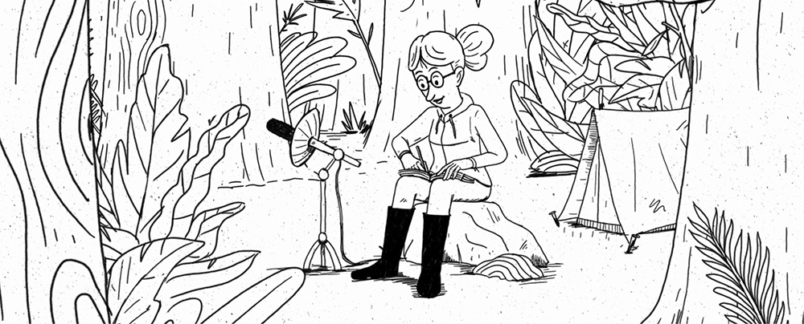
Bild: Filosofix (SRF)

Aufgabe 3
Angenommen, die Wissenschaftlerin hat die Laute oder Zeichen für Zustimmung und Ablehnung herausgefunden. Wie kann sie vorgehen, um die Hypothesen zu prüfen, was mit «Gavagai» gemeint ist?
____________________________________________________________________________________________________________________________________________________________________________________________________________________________________________________________________________________________________________________________________________________________________________________________________________________________________________________________________________________________________________________________________________________________________________________________________________________________________________________________________________________________________________________________________________________________________________________________________________________________________________________
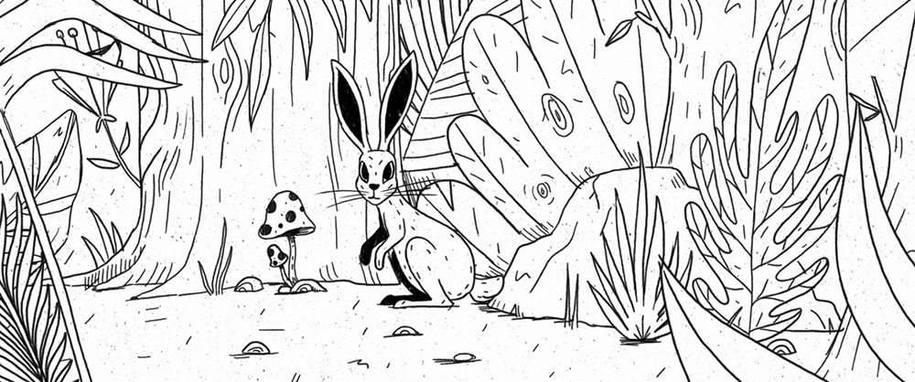
Bild: Filosofix (SRF)

